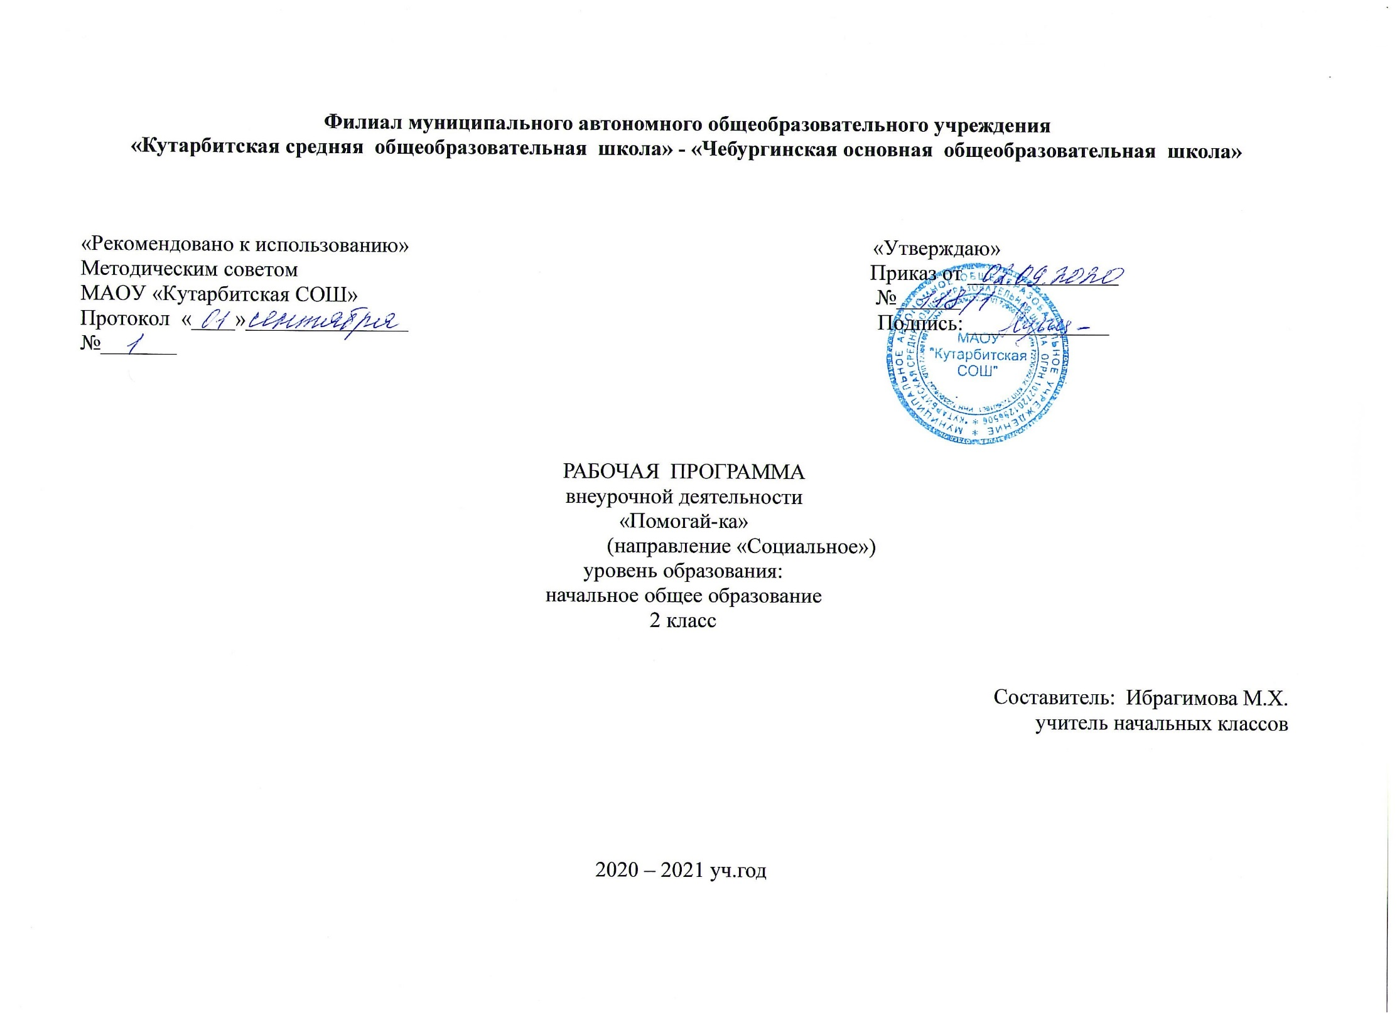

1. **Результаты освоения курса внеурочной деятельности «Помогай-ка», 2 класс**

**Личностные, метапредметные и предметные результаты**

Требования к предметным и метапредметным результатам в соответствии с ФГОС начального общего образования определенного года (ступени) обучения.

***Личностные универсальные действия***

*У обучающегося будут сформированы:*

-ориентация в нравственном содержании и смысле как собственных поступков, так и поступков окружающих людей;

- знание основных моральных норм и ориентация на их выполнение;

- понимание этических чувств — стыда, вины, совести как регуляторов морального поведения;

- эмпатия как понимание чувств других людей и сопереживание им.

*Обучающийся получит возможность для формирования:*

- морального сознания на конвенциональном уровне, способности к решению моральных дилемм на основе учёта позиций партнёров в общении, ориентации на их мотивы и чувства, устойчивое следование в поведении моральным нормам и этическим требованиям;

- выраженной познавательной мотивации;

- устойчивого интереса к новым способам познания;

- морального сознания, способности к решению моральных проблем на основе учета позиций партнеров в общении, устойчивого следования в поведении моральным нормам и этическим требованиям.

***Регулятивные универсальные действия***

*Обучающийся научится*:

- принимать и сохранять учебную задачу;

- учитывать выделенные учителем ориентиры действия;

- планировать свои действия;

- осуществлять итоговый и пошаговый контроль;

- адекватно воспринимать оценку учителя;

- различать способ и результат действия;

- оценивать свои действия на уровне ретро-оценки;

- вносить коррективы в действия на основе их оценки и учета сделанных ошибок;

- выполнять учебные действия в материале, речи, в уме.

*Обучающийся получит возможность научиться:*

- проявлять познавательную инициативу;

- самостоятельно учитывать выделенные учителем ориентиры действия в незнакомом материале;

- преобразовывать практическую задачу в познавательную;

- самостоятельно находить варианты решения познавательной задачи.

***Познавательные универсальные действия.***

*Обучающийся научится:*

- осуществлять поиск нужной информации для выполнения учебного исследования с использованием учебной и дополнительной литературы в открытом информационном пространстве, в т.ч. контролируемом пространстве Интернет;

- использовать знаки, символы, модели, схемы для решения познавательных задач и представления их результатов;

- высказываться в устной и письменной формах;

- ориентироваться на разные способы решения познавательных исследовательских задач;

- владеть основами смыслового чтения текста;

- анализировать объекты, выделять главное;

- осуществлять синтез (целое из частей);

- проводить сравнение, классификацию по разным критериям;

- устанавливать причинно-следственные связи;

- строить рассуждения об объекте;

- обобщать (выделять класс объектов по какому-либо признаку);

- подводить под понятие;

- устанавливать аналогии;

- оперировать такими понятиями, как проблема, гипотеза, наблюдение, эксперимент, умозаключение, вывод и т.п.;

- видеть проблемы, ставить вопросы, выдвигать гипотезы, планировать и проводить наблюдения и эксперименты, высказывать суждения, делать умозаключения и выводы, аргументировать (защищать) свои идеи и т.п.

*Обучающийся получит возможность научиться:*

- выполнять рассуждение, включающее установление причинно-следственных связей;

- оперировать такими связями, осуществлять расширенный поиск информации в соответствии с исследовательской задачей с использованием ресурсов библиотек и сети Интернет;

- фиксировать информацию с помощью инструментов ИКТ;

- осознанно и произвольно строить сообщения в устной и письменной форме;

- строить логическое понятиями, как явление, причина, следствие, событие, обусловленность, зависимость, различие, сходство, общность, совместимость, несовместимость, возможность, невозможность и др.;

- использованию исследовательских методов обучения в основном учебном процессе и повседневной практике взаимодействия с миром.

***Коммуникативные универсальные действия***

*Обучающийся научится:*

- допускать существование различных точек зрения;

- учитывать разные мнения, стремиться к координации;

- формулировать собственное мнение и позицию;

- договариваться, приходить к общему решению;

- соблюдать корректность в высказываниях;

- задавать вопросы по существу;

- использовать речь для регуляции своего действия;

- контролировать действия партнера;

- владеть монологической и диалогической формами речи.

*Обучающийся получит возможность научиться:*

- учитывать разные мнения и обосновывать свою позицию;

- аргументировать свою позицию и координировать ее с позицией партнеров при выработке общего решения в совместной деятельности;

- с учетом целей коммуникации достаточно полно и точно передавать партнеру необходимую информацию как ориентир для построения действия;

- допускать возможность существования у людей разных точек зрения, в том числе не совпадающих с его собственной, и учитывать позицию партнера в общении и взаимодействии;

- осуществлять взаимный контроль и оказывать партнерам в сотрудничестве необходимую взаимопомощь;

- адекватно использовать речь для планирования и регуляции своей деятельности.

**Планируемые результаты**

**Изменения в модели поведения школьника:**

* проявление коммуникативной активности при получении знаний в диалоге  (высказывать    свои    суждения,    анализировать    высказывания участников беседы, добавлять, приводить

доказательства);  в монологическом высказывании (рассказ, описание, творческая работа);

* соблюдение   культуры   поведения   и   общения,   правильных взаимоотношений;
* проявление     доброжелательности,     взаимопомощи, сочувствия, сопереживания;
* активное участие в  альтруистической деятельности,  проявление самостоятельности, инициативы, лидерских качеств;
* создание условий для реальной социально ценной деятельности и обеспечение формирования реально действующих мотивов.

**Изменения   объема   знаний,  расширение  кругозора   в   области нравственности и этики:**

* использование полученной на уроках информации во внеурочной и внешкольной деятельности;
* краткая      характеристика       (высказывание       суждений) общечеловеческих   ценностей   и   осознанное   понимание   необходимости следовать им;
* объективная    оценка    поведения    реальных    лиц,    героев художественных произведений и фольклора с точки зрения соответствия нравственным ценностям.

**Изменения в мотивационной и рефлексивной сфере личности:**

-        способность объективно  оценивать поведение других людей и собственное,

-        сформированность   самоконтроля   и   самооценки:   действия контроля  ситуативного  поведения,   побуждение  вовремя  его  изменить; способность «видеть» свои недостатки и желание их исправить.

**2. Содержание курса внеурочной деятельности** **«Помогай-ка», 2 класс**

1. **Учимся жить вместе.**

Беседа об индивидуальности и неповторимости каждого человека. Умение понимать и уважать окружающих людей. Игры на сплочение коллектива.

1. **О чём я мечтаю.**

Беседа о планах на будущее, способах реализации этих планов.

1. **Что мне интересно.**

Подготовка к защите своего проекта. Хобби, мои увлечения. Презентация своих увлечений.

1. **Проект «Я умею, я могу, я хочу».**

Защита проекта.

1. **День рождения нашей семьи.**

Беседа о ценностях семьи. Изображение своей семьи (рисунок, поделка).

1. **Моя семья – это…..**

Семья, родители, родные. Отношение поколений в семье. Проявления любви и уважения, заботы и сострадания, помощи в семье. Русские традиции отношения к старшим. Составление генеалогического древа.

1. **Красные даты нашего календаря.**

Семейные традиции, праздники. Обсуждение семейных дат, чем они важны. Составление классного календаря.

1. **Мир вокруг меня.**

Беседа об окружающем мире (людях, животных, растениях), о бережном отношении к тому, что тебя окружает.

1. **Правила поведения в обществе.**

Правила поведения в общественных местах. Разыгрывание ситуации «Мы в автобусе» .Моделирование ситуации «Покупатель - продавец».

1. **О невежах и вежливости.**

Содержание понятий «вежливость» и «этикет». Зачем людям нужны правила вежливости и этикета. Основные правила вежливости в общении.

1. **Что значит быть ответственным.**

Рассмотрение понятия «ответственность» и способах развития у себя этого качества. Учение как основной труд и обязанность школьника. Прилежание и старательность в учении и труде.

1. **О лени и лентяях.**

Понятия «труд», «дело», «безделье», «лень». Значение труда в жизни людей. Труд и лень в сказках. Сказка «Сказка про лентяя Ваню».

1. **Об аккуратности.**

Аккуратность, опрятность, бережливость – уважение человека к себе.

1. **Об обидах и причинах обид.**

Обсуждение жизненных ситуаций, их инсценировка.

1. **Эгоисты. Кто они такие?**

Понятие «эгоизм». Беседа об эгоизме. Обсуждение жизненных ситуаций.

1. **Правда и ложь – кто они?**

Правда и ложь в отношениях между людьми. Игра «Правда – ложь».

1. **Что такое характер?**

Беседа о том, что такое характер. Упражнения в развитии у себя тех или иных черт характера.

1. **Что значит в жизни похвала.**

Беседа на тему «Как и за что меня можно похвалить».

1. **О жадности и жадных.**

Беседа о жадности. Инсценировка сказки «Два жадных медвежонка».

1. **Что такое дружба? Друг в моей жизни.**

Правила общения с товарищами и друзьями. Понятие «настоящий друг». Верность и бескорыстие в дружбе. Стихотворение «Дружный класс». Кластер «Правила крепкой дружбы».

1. **Душевность и бездушность.**

Душевность и бездушность в отношениях между людьми. Стихотворение Л.Николаенко «Доброта», Н.Добронравова « Чтобы стало в этом мире завтра…».

1. **Школа добра.**

Доброе, терпимое отношение к старшим. Помощь и забота по отношению к старшему поколению. Изготовление сувениров и подарков бабушкам и дедушкам.

1. **Проект «Доброе дело».**

Выбор полезной поделки, которая может помочь кому-нибудь. Изготовление данной поделки. Презентация.

1. **Помощь младшим товарищам.**

Доброе, терпимое отношение к младшим. Помощь и забота по отношению к младшим. Изготовление поделок первоклассникам.

1. **Наши руки не знают скуки.**

Труд – полезная деятельность, безделье – предмет осуждения. Умение рационально распределять время для труда и отдыха. Изготовление полезных приспособлений для удобства.

1. **Спешите делать добрые дела.**

Доброе, терпимое отношение к людям с ограниченными возможностями. Помощь и забота по отношению к ним.

Беседа о помощи людям с ограниченными возможностями.

1. **Операция «Сувенир».**

Доброе, терпимое отношение к ветеранам ВОВ . Помощь и забота по отношению к ним.

Изготовление сувениров ветеранам.

1. **Акция «Гнездовье птиц».**

Помощь людей птицам. Значимость соблюдения правил поведения в лесу, на реке.

Изготовление гнёзд.

1. **Встречаем весну.**

Беседа о весне. О признаках наступления весны. О том, как помочь животным и растениям после зимы.

1. **Операция «Чистый класс».**

Соблюдение чистоты и порядка в классе. Дежурство.

1. **Уход за комнатными растениями в классе.**

Соблюдение чистоты и порядка в классе. Уход за растениями, находящимися в классе.

1. **Книжкина больница.**

Ремонт книг. Роль книги в жизни человека. Правила бережного отношения к книгам. Стихотворение « Как мы жили бы без книг?». Ремонт книг.

1. **Поделка для будущих первоклассников.**

Доброе, терпимое отношение к младшим. Помощь и забота по отношению к младшим. Изготовление поделок для будущих первоклассников.

1. **Подведём итоги.**

Моральные нормы и правила поведения. Итоговое занятие. Игры.

**3.Тематическое планирование внеурочной деятельности «Помогай-ка», 2 класс**

|  |  |  |
| --- | --- | --- |
| **№**  **п/п** | **Наименование тем** | **Кол-во часов** |
| 1 | Учимся жить вместе. | 1 |
| 2 | О чём я мечтаю. | 1 |
| 3 | Что мне интересно. | 1 |
| 4 | Проект «Я умею, я могу, я хочу». | 1 |
| 5 | День рождения нашей семьи. | 1 |
| 6 | Моя семья – это….. | 1 |
| 7 | Красные даты нашего календаря. | 1 |
| 8 | Мир вокруг меня. | 1 |
| 9 | Правила поведения в обществе. | 1 |
| 10 | О невежах и вежливости. | 1 |
| 11 | Что значит быть ответственным. | 1 |
| 12 | О лени и лентяях. | 1 |
| 13 | Об аккуратности. | 1 |
| 14 | Об обидах и причинах обид. | 1 |
| 15 | Эгоисты. Кто они такие? | 1 |
| 16 | Правда и ложь – кто они? | 1 |
| 17 | Что такое характер? | 1 |
| 18 | Что значит в жизни похвала. | 1 |
| 19 | О жадности и жадных. | 1 |
| 20 | Что такое дружба? Друг в моей жизни. | 1 |
| 21 | Душевность и бездушность. | 1 |
| 22 | Школа добра. | 1 |
| 23 | Проект «Доброе дело». | 1 |
| 24 | Помощь младшим товарищам. | 1 |
| 25 | Наши руки не знают скуки. | 1 |
| 26 | Спешите делать добрые дела. | 1 |
| 27 | Операция «Сувенир». | 1 |
| 28 | Акция «Гнездовье птиц». | 1 |
| 29 | Встречаем весну. | 1 |
| 30 | Операция «Чистый класс». | 1 |
| 31 | Уход за комнатными растениями в классе. | 1 |
| 32 | Книжкина больница. | 1 |
| 33 | Поделка для будущих первоклассников. | 1 |
| 34 | Подведём итоги. | 1 |
|  | **Итого** | **34** |